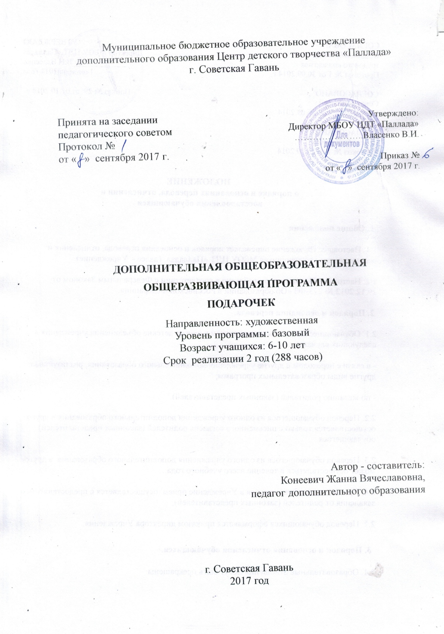

Муниципальное бюджетное образовательное учреждение
дополнительного образования Центр детского творчества «Паллада»
г. Советская Гавань

Утверждено:
Директор МБОУ ЦДТ «Паллада»
…………………..Власенко В.И.

Приказ №
от « » сентября 2017 г.

Принята на заседании
педагогического советом
Протокол №
от « » сентября 2017 г.

ДОПОЛНИТЕЛЬНАЯ ОБЩЕОБРАЗОВАТЕЛЬНАЯ
ОБЩЕРАЗВИВАЮЩАЯ ПРОГРАММА
ПОДАРОЧЕК
Направленность: художественная
Уровень программы: базовый
Возраст учащихся: 6-10 лет
Срок реализации 2 год (288 часов)

Автор - составитель:
Конеевич Жанна Вячеславовна,
педагог дополнительного образования

г. Советская Гавань
2017 год

« Пояснительная записка»

Программа «Подарочек» по своей направленности: художественная
Уровень программы – базовый. Реализуется в течение двух лет (144 ч. в год).
Актуальность образовательной программы «Подарочек» состоит в том, что формирование творческой личности – не стихийный процесс, его нужно организовать, и это необходимо сделать в процессе воспитания и обучения в школьный период.
Детское творчество имеет важное значение для личностного развития человека в пору его детства и является фундаментом успешной жизнедеятельности в будущем. Поэтому необходимо создание оптимальных условий для организации детского творчества с самого раннего возраста.
Цель программы: создать условия для раскрытия творческого потенциала каждого ребёнка, для формирования его нравственно-личностных качеств, эстетического воспитания, высокой коммуникативной культуры, приобщения к ценностям мировой художественной культуры.
Задачи:

Обучающие:
- формирование специальных знаний по предмету (основы жанровой композиции, основные законы компоновки предметов на плоскости; основные законы перспективы; элементарные основы дизайна; основы цветоведения, художественные термины).
- приобретение технических знаний, умений и навыков, необходимых для творческих процессов в изобразительной деятельности;

Воспитывающие:
- расширение представлений об окружающем мире;
-приобщение детей к непреходящим общечеловеческим ценностям, истокам народной культуры;
-формирование художественного вкуса, способности видеть, чувствовать красоту и гармонию и эстетически её оценивать;
- формирование высокой коммуникативной культуры, внимания и уважения к людям, терпимости к чужому мнению;
- развитие способности реализовывать себя в деятельности.

Развивающие:
- развитие творческого потенциала ребёнка, его познавательно-творческой активности;
- расширение ассоциативных возможностей мышления; развитие творческого мышления и творческих способностей;
-развитие умения анализировать произведения искусства, давать оценку своей работе.

Категория учащихся
Общеразвивающая программа «Подарочек» адаптирована и рассчитана на психолого-педагогические, методологические, аспекты обучения, развития и воспитания детей младшего школьного возраста в группах по 12-15 человек.
В соответствии с санитарными нормами и требованиями к образовательным программам в системе дополнительного образования детей учитывается учебная нагрузка для детей данного возраста.

Формы и режим занятий подбираются с учетом цели и задач, познавательных интересов и индивидуальных возможностей воспитанников, специфики содержания данной образовательной программы и возраста воспитанников.
Формы проведения учебных занятий подбираются с учетом поставленной цели, выделенных задач и возраста учащихся. Занятия могут быть индивидуальными, групповые, коллективными.

Формы и методы занятий.
В процессе занятий используются различные формы занятий:
- традиционные
- комбинированные
- практические занятия
- лекции
- игры
- праздники
- конкурсы
- соревнования
А также различные методы:
Методы, в основе которых лежит способ организации занятия:
- словесный (устное изложение, беседа, рассказ, лекция и т.д.)
- наглядный (показ мультимедийных материалов, иллюстраций, наблюдение, показ (выполнение) педагогом, работа по образцу и др.)
- практический (выполнение работ по инструкционным картам, схемам и др.)
- фронтальный – одновременная работа со всеми учащимися
- индивидуально-фронтальный – чередование индивидуальных и фронтальных форм работы
- групповой – организация работы в группах.
- индивидуальный – индивидуальное выполнение заданий, решение проблем.
Методы, в основе которых лежит уровень деятельности детей:
- объяснительно-иллюстративный – дети воспринимают и усваивают готовую информацию
- репродуктивный – учащиеся воспроизводят полученные знания и освоенные способы деятельности
- частично-поисковый – участие детей в коллективном поиске, решение поставленной задачи совместно с педагогом.

Режим занятий, срок реализации программы.
Программа рассчитана на работу с детьми 6-10 лет в течение двух лет. Количество детей в группах - 10-12 человек, т.к. подготовка коллективных творческих дел предполагает работу в малых группах. Режим работы - два раза в неделю по два часа (всего – 144 часа в год).
Количество занятий в неделю | Продолжительность занятия | Количество часов в неделю | Количество часов в год | Количество часов по программе
2 | 2 | 4 | 144 | 288

Предполагаемые результаты

по итогам первого года обучения – обучающиеся раскрывают в себе сокрытые ранее способности к определенному виду деятельности;
– научатся различным приемам работы с бумагой;
- будут знать основные геометрические понятия;
– научатся следовать устным инструкциям, читать и зарисовывать схемы изделий; создавать изделия, пользуясь инструкционными картами и схемами;
– будут создавать композиции с изделиями;
– разовьют внимание, память, мышление, пространственное воображение; мелкую моторику рук и глазомер; художественный вкус, творческие способности и фантазию.
По итогам второго года:
– познакомятся с искусством оригами, бумагопластики;
– овладеют навыками культуры труда;
– улучшат свои коммуникативные способности и приобретут навыки работы в коллективе;

Формы подведения итогов реализации дополнительной образовательной программы
проведение выставок работ учащихся:
- в школе
- в библиотеке
- в музее
- на родительском собрании

«Учебный тематический план» первого года обучения

№ п/п | Название раздела, темы | Количество часов |  |  | Формы аттестации (контроля)
 |  | Всего | Теория | Практика
 | Вводное занятие | 2 | 1 | 1 | опрос,  тесты
 | Работа с бумагой, картоном | 100 | 18 | 82 | опрос,  тесты
 | Декоративная лепка | 42 | 10 | 32 | опрос,  тесты
 | Итого: | 144 | 29 | 115

№ | Темы занятий | Кол-во часов
 |  | Всего | В том числе
 |  |  | Теория | Практика
1. | Вводное занятие.  Знакомство с членами группы | 2 | 1 | 1
2 | Работа с бумагой и картоном
2.1 | Коллективная работа «Золотая осень» | 10 | 2 | 8
2.2 | Корзина с фруктами | 8 | 1 | 7
2.3 | Игрушка-вертушка | 6 | 2 | 4
2.4 | Праздничная открытка ко Дню матери | 4 | 1 | 3
2.5 | Панно « Осенний букет» | 10 | 1 | 9
2.6 | Новогодние украшения | 26 | 4 | 22
2.7 | Поделка «Рождественский ангел» | 8 | 2 | 6
2.8 | Аппликация «Зимний лес» | 10 | 1 | 9
2.9 | Открытка «сердце» ко дню св. Валентина | 6 | 1 | 5
2.10 | Праздничная открытка ко дню защитника Отечества | 4 | 1 | 3
2.11 | Панно «Весна» | 8 | 2 | 6
3 | Декоративная лепка
3.1 | Брошь «Цветочек» | 8 | 2 | 6
3.2 | Декоративный магнит на холодильник | 8 | 2 | 6
3.3 | Кулон из керамика | 8 | 2 | 6
3.4 | Карандашница | 8 | 2 | 6
3.5 | Панно «Аквариум» | 10 | 2 | 8
 | Итого: | 144 | 29 | 115

Содержание программы первого года обучения:

1-2 занятие: Вводное занятие.
Организационная часть. Задачи кружка в новом учебном году. Общие вопросы кружковой работы. Требования к занятиям. Материалы, используемые в течение года.
3-102 занятие: Работа с бумагой, картоном.
. Виды бумаги: писчая бумага (белая), тетрадная – её использование. Свойства бумаги: пластичность, упругость, прочность. Изготовление изделий из заготовок прямоугольной формы сгибанием. Приёмы сгибания бумаги. Сгибание прямоугольника в разных направлениях. Разрыв бумаги Аппликация по шаблонам. Вырезание по шаблонам и составление аппликации. Аппликация из рваной бумаги. Подбор сюжета и цветовой гаммы. Выкладывание аппликации из кусочков цветной бумаги. Открытки (День учителя, 8 Марта, С Новым годом, День св. Валентина, День защитника Отечества.) Подготовка к Новому году. Новый год как праздник, его символы. Новогодние игрушки, их разновидности (гирлянды, фонарики, и.т.д.). Изготовление Новогодних украшений на елку. Маски, их разновидности. Выбор и эскиз маски. Шкатулка «сердце» ко дню св. Валентина.
103-144 занятие: Декоративная лепка.
Способ изготовления керамического теста. Правила работы с керамическим тестом. Достоинства и недостатки керамического теста. Замешивание теста. Показ репродукций с дымковской игрушкой. Особенности форм и узоров. Составление эскиза игрушки. Изготовление, сушка и раскраска игрушки. Виды и формы ваз .Изготовление, сушка и раскраска вазы по сделанному эскизу. Рельефная картина. Основные принципы выполнения рельефных картин.
К концу 1 года обучения обучающийся
должен знать:
- название и назначение материалов – бумага, ткань, пластилин;
- название и назначение ручных инструментов и приспособлений: ножницы, кисточка для клея, игла, наперсток;
- правила безопасности труда и личной гигиены при работе с указанными инструментами.
Должен уметь:
- правильно организовать свое рабочее место, поддерживать порядок во время работы;
- соблюдать правила безопасности труда и личной гигиены;
- анализировать под руководством педагога изделие (определять его назначение, материал, из которого оно изготовлено, способы соединения деталей, последовательность изготовления);
- экономно размечать материалы с помощью шаблонов, сгибать листы бумаги вдвое, вчетверо, резать бумагу и ткань ножницами по линиям разметки, соединять детали из бумаги с помощью клея, шить стежками « через край», «петельный шов»

«Учебный тематический план» второго года обучения
№ п/п | Название раздела, темы | Количество часов |  |  | Формы аттестации (контроля)
 |  | Всего | Теория | Практика
 | Вводное занятие | 2 | 1 | 1 | опрос,  тесты
 | Работа с бумагой и картоном | 62 | 13 | 49 | самоанализ, выставки
 | Декоративная лепка | 40 | 10 | 30 | практические задания
 | Цветы из бумаги | 38 | 8 | 30 | тесты
5. | Отчетная выставка | 2 |  | 2
 | Итого: | 144 | 32 | 112

№ | Темы занятий | Кол-во часов
 |  | Всего | В том числе
 |  |  | Теория | Практика
1. | Вводное занятие | 2 | 1 | 1
2 | Работа с бумагой и картоном
2.1 | Коллективная работа «Краски осени» | 10 | 2 | 8
2.2 | Натюрморт | 6 | 2 | 4
2.3 | Игрушка «глазастый котик» | 6 | 2 | 4
2.4 | Праздничная открытка ко Дню матери | 4 | 1 | 3
2.5 | Панно « Первый снег» | 10 | 2 | 8
2.6 | Новогодние украшения | 26 | 4 | 22
 | Декоративная лепка
2.7 | Брошь «Мимоза» | 8 | 2 | 6
2.8 | Декоративный магнит на холодильник | 8 | 2 | 6
2.9 | Кулон из керамики | 8 | 2 | 6
2.10 | Ваза | 8 | 2 | 6
2.11 | Панно «Букет для мамы» | 8 | 2 | 6
3 | Цветы из бумаги
3.1 | Креповая бумага | 2 | 1 | 1
3.2 | Колокольчик | 4 | 1 | 3
3.3 | Одуванчик | 4 | 1 | 3
3.4 | Мак | 4 | 1 | 3
3.5 | Георгин | 4 | 1 | 3
 | Ветка сирени | 4 | 1 | 3
 | Тюльпан | 4 | 1 | 3
 | Хризантема | 4 | 1 | 3
 | Роза | 6 | 1 | 5
 | Отчетная выставка | 2 |  | 2
 | Итого: | 144 | 34 | 110

Содержание занятий второго года обучения:

1-2 занятие: Вводное занятие.
Организационная часть. Задачи кружка в новом учебном году. Общие вопросы кружковой работы. Требования к занятиям. Материалы используемые в течение года.
3-62 занятие: Работа с бумагой.
Ребро жесткости. Объемные геометрические фигуры из бумаги. Использование резака при работе с бумагой. Техника безопасности. Коллективная работа «Краски осени». Панно « Первый снег». Натюрморт. Игрушка «глазастый котик» Изготовление и оформление игрушки.Новогодние украшения. Подготовка к Новому году. Новый год как праздник, его символы. Новогодние игрушки, их разновидности (гирлянды, фонарики, и.т.д.). Изготовление Новогодних украшений на елку. Маски, их разновидности. Выбор и эскиз маски.
63-104 занятие: Декоративная лепка.
Работа с керамическим текстом. Способ изготовления керамического теста. Правила работы с керамическим тестом. Достоинства и недостатки керамического теста. Замешивание теста. Показ репродукций с дымковской игрушкой. Особенности форм и узоров. Составление эскиза игрушки. Вылепливание, сушка и раскраска игрушки. Виды и формы ваз. Вылепливание, сушка и раскраска вазы по сделанному эскизу. Рельефная картина. Основные принципы выполнения рельефных картин. Брошь «Мимоза». Декоративный магнит на холодильник. Кулон из керамики. Ваза. Панно «Букет для мамы».
105-144 занятие: Цветы из бумаги.
Виды и свойства креповой бумаги. Достоинства и недостатки креповой бумаги. Изготовление цветов из креповой бумаги. Колокольчик. Одуванчик. Мак. Георгин. Ветка сирени. Тюльпан. Хризантема. Роза. Коллективная работа «Весна».
.
Составление букетов и композиций из цветов.

К концу 2 года обучения обучающийся
должен знать:
- название ручных инструментов, материалов, приспособлений;
- правила безопасности труда при работе ручным инструментом;
- правила разметки и контроля по шаблонам, линейке, угольнику;
- способы обработки различных материалов;
- применение акварели, цветных карандашей, гуаши.
должен уметь:

1. правильно пользоваться ручным инструментами;
2. соблюдать правила безопасности труда и личной гигиены во всех видах технического труда;
3. организовать рабочее место и поддерживать на нем порядок во время работы;
4. бережно относиться к инструментам и материалам;
5. экономно размечать материал с помощью шаблонов, линейки, угольника;
6. самостоятельно изготовлять изделия по образцу;
7. выполнять работу, используя художественные материалы;
8. правильно выполнять изученные технологические операции по всем видам труда; различать их по внешнему виду.
9. изготавливать выставочные экспонаты для отчетных выставок творческого объединения.

Основные задачи кружка «Подарочек».

- развитие у детей эстетического восприятия, художественного вкуса;
- воспитание у детей интереса и любви к декоративно-прикладной работе;
- развитие художественно-творческих способностей детей;
- обучение детей основам декоративно-прикладной работы и на этой основе формирование трудовых умений и навыков;
- обучение детей приемам обработки различных материалов (бумаги, картона, керамики, ткани, дерева, металла) с целью выполнения художественных изделий;
- обучение детей рисованию с натуры форм живой природы (листьев, стволов деревьев, побегов и т.п.) с последующей стилизацией и на этой основе развитие у них зрительной памяти, пространственных представлений, творческого воображения;
- привлечение учащихся к изучению литературы с целью получения новых знаний по истории и развитию декоративно-прикладного искусства разных стран, народного искусства нашей страны, родного края.

В целом занятия в кружке «Подарочек» призваны способствовать решению комплекса задач по нравственному, трудовому и эстетическому воспитанию школьников. На занятиях необходимо стремится к ранней профориентации.
Наряду с групповой, особое внимание уделяется индивидуальной работе в детьми, так как это связано с возрастными и психологическими особенностями младших школьников. То есть важно индивидуализировать занятия с учетом развития двигательных навыков и художественно-творческих способностей.
В процессе занятий в кружке у учащихся вырабатывается умение доводить начатое дело до конца, прививаются основы культуры труда. На занятиях дети познают законы симметрии, ритма, цветовой гармонии.
Программа построена “от простого к сложному”. Рассматриваются различные методики выполнения изделий из бумаги и картона, ткани и кожи с использованием самых разнообразных техник (бумагопластика, конструирование, мозаика, аппликация).

Принципы, лежащие в основе программы:
• доступности (простота, соответствие возрастным и индивидуальным особенностям);
• наглядности (иллюстративность, наличие дидактических материалов). “Чем более органов наших чувств принимает участие в восприятии какого-нибудь впечатления или группы впечатлений, тем прочнее ложатся эти впечатления в нашу механическую, нервную память, вернее сохраняются ею и легче, потом вспоминаются” (К.Д. Ушинский);
• демократичности и гуманизма (взаимодействие педагога и ученика в социуме, реализация собственных творческих потребностей);
• научности (обоснованность, наличие методологической базы и теоретической основы).
• “от простого к сложному” (научившись элементарным навыкам работы, ребенок применяет свои знания в выполнении сложных творческих работ).

Методическое обеспечение дополнительной образовательной программы

Учебный класс (стулья – 24 шт., столы – 12 шт., доска – 1шт.).
Стенд переносной – 1 шт.
Комплект дисков с записями современных мелодий.
Ножницы – 15 шт.
Клей ПВА – 7 шт.
Цветной картон – 20 шт.
Цветная бумага – 20 шт.
Маркеры – 15 шт.
Простые карандаши –15 шт.
Набор креповой бумаги – 10 шт.
Мука – 3 кг.
Соль – 3 кг.

ЛИТЕРАТУРА ДЛЯ ПЕДАГОГА

1. М. «Просвещение» 1998 г. Э.К. Гульянц «Что можно сделать из природного материала»;
2. М. «Просвещение» 1997 г. Н.Б. Халедова «Народная пластика и декоративная лепка»;
3. М. «Просвещение» 1995 г. З.А. Богатеева «Мотивы народных орнаментов в детских аппликациях»;
4. Изд-во «Высшая школа» 1992 г. Б. А. Ягупов «Народные художественные промыслы»;

ЛИТЕРАТУРА ДЛЯ ДЕТЕЙ

5. Изд-во Москва 2007 г. Мария ди Спирито «Красивые вещи своими руками»;
6. Изд-во «Мой мир» 2006 г. «Поделки и сувениры из соленого теста»;
7. Изд-во «Айрис-пресс» 2007 г. Соня Жукова «Поделки из всякой всячины»;
8. Изд-во «Эксмо» 2007 г. Ольга Чибрикова «Оригинальные поделки из ненужных компакт-дисков».
9. А.Быстрицкая. “Бумажная филигрань”.
ЛИТЕРАТУРА ДЛЯ РОДИТЕЛЕЙ

10. Джейн Дженкинс. “Поделки и сувениры из бумажных ленточек”.
11. Хелен Уолтер. “Узоры из бумажных лент”.
12. Д.Чиотти. “Оригинальные поделки из бумаги.
13. «Программа развития и воспитания детей в детском саду «Детство»/ Под ред. В.И.Логиновой, Т.И.Бабаевой, А.Г.Гогоберидзе, З.А.Михайловой. – СПб: ООО «Издательство «Детство – Пресс».

